10月硒锰跌势快 价格再度探底
中商网讯：“金九”已过，在硒厂商们的期待下，行情走势不负众望，出现小幅反弹局面。而“银十”却未能如愿复制，价格走势非但没有上涨，反倒是更加让人失望。现货市场价格更是跌至十几年来低位。当前市场行情低迷，整体行业需求都在大幅减少，而市场现货供应始终充足，供大于求的矛盾依旧突出，厂商为了出货，价格被挤压的一降再降。即使这样，现货市场需求依旧没有多大改变，下行压力依旧十分明显。

2015年10月二氧化硒价格走势图 单位：元/公斤
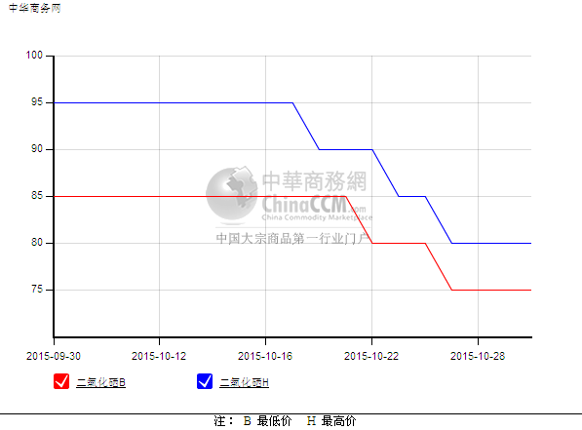
本月二氧化硒市场平均价格在82-90元/公斤，相较上月均价89-95元/公斤，平均下跌了6元/公斤。
上半月，二氧化硒市场价格一直稳定在95-95元/公斤。虽然市场行情依旧低迷，下游电解锰市场的采购需求有限，但二氧化硒厂商出货价格坚挺，现货市场价格一直表现坚挺。但好景不长，中旬开始，随着下游电解锰价格走势的不断下移，锰厂采购也变得更加有限，而缺少了买卖交易的支撑，二氧化硒市场也变得更加惨淡。起初，虽然有二氧化硒厂商报价坚挺在85-95元/公斤，但难以抵住巨大的下行压力，价格走势最终还是呈现下跌局面。最终，二氧化硒价格稳定在75-80元/公斤，但市场的需求依旧低迷，下行的压力依旧是有增无减。
2015年10月国内硒粉价格走势图 单位：元/公斤
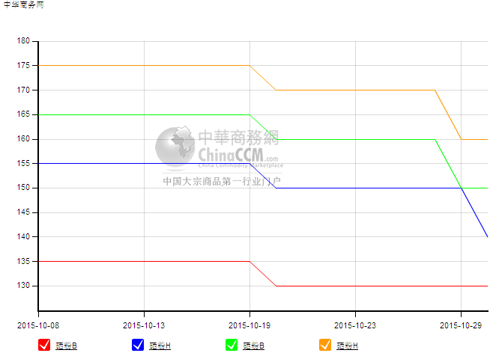
本月含量99.9%硒粉月均价在133-152元/公斤，相较上月133-153的月均价来说，并无太大差距，仅仅是高幅下跌了1元/公斤；含量99.99%硒粉月均价在161-171元/公斤，9月的月均价在165-175元/公斤，平均下跌了4元/公斤。整体看来，本月硒粉市场价格虽然下跌，但较上月相比，下跌幅度十分有限。
与二氧化硒市场一样，本月硒粉市场走势也很明朗。上半月，价格走势一直稳定，含量99.9%硒粉价格在135-155元/公斤；含量99.99%硒粉价格在165-175元/公斤。虽然下游玻璃、陶瓷等终端市场需求依旧有限，但厂商们报价始终坚挺，无意低价出货。中下旬开始，受到国外市场硒价再度下跌的影响，国内硒粉厂商挺价心态逐渐瓦解，出货意愿不断增加，市场报价也由高幅逐渐下移至低幅。月末，含量99.9%硒粉价格在130-140元/公斤；含量99.99%硒粉价格在150-160元/公斤。虽然硒粉市场价格下跌幅度不大，但市场表现极其不活跃，需求仍在不断萎缩，厂商出货也在继续减少，后期走势依然难乐观。

2015年10月MB市场硒价走势图 单位：美元/磅
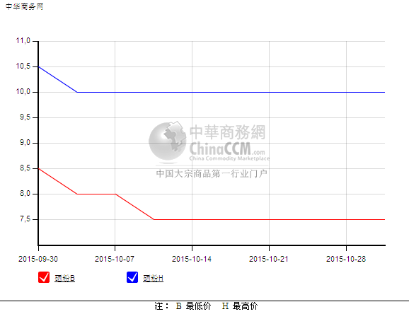
10月，MB市场硒月均价在7.61-10美元/磅，相较上月的月均价8.72-10.78美元/磅，平均下跌了0.945美元/磅。
本月国外市场走势明朗，月初价格小幅下跌后，一直延续弱势持稳走势。市场价格一直报稳于7.5-10美元/磅。据悉，当前市场硒价持续下行，国外硒市场一直也处于弱势，市场需求有限，现货交易十分不活跃。生产商受到成本支撑，出货价格一直表现坚挺。而国内硒市场下行压力不减，市场现货充足，进口意愿越来越小。

2015年10月国内电解锰市场价格走势图 单位：元/吨

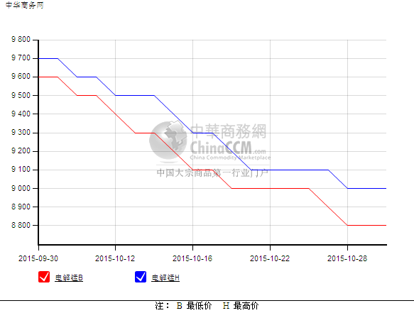
10月电解锰市场下跌明显，价格走势跌至历史低位。市场行情不佳，需求持续减少，厂商悲观看跌明显，市场报价也在不断下调，然而收效甚微，实际需求还是不理想，现货成交十分有限。由于电解锰市场行情不佳，正常生产的厂商也越来越少，正常开工的企业，产量也有降低。这种环境下，市场的现货供应还是较为充足，电解锰市场的下行压力依旧明显。月末，电解锰价格跌至8800-9000元/吨，之后一直走稳为主。市场后期，电解锰价格跌至低位，需求得不到好转，行情走势将会继续持弱运行，价格下行空间或有限。
9月硒进口量：
据海关数据统计，9月其他硒进口量为274.793吨，同比增长132.79%，环比增长108.44%。1-9月累计进口量为1338.497吨，同比增长15.37%，环比增长25.83%。
9月，国内硒市场行情走势略有好转，国内硒价格小幅反弹，其他硒进口量较8月略有增加。从当前市场行情来看，硒市场仍旧面临困境，进口量仍较去年有增加，可见，下行压力仍旧不减。
后市预测：
“银十”的硒市场并不乐观，市场销售没有任何好转，行情走势反倒是跌至更低。当前市场供需矛盾依旧十分突出，上下游市场行情不断下跌，甚至是跌至近几年低位，但市场实际需求还是极其有限。短期来看，硒市场下行压力依旧明显，二氧化硒价格或将跌至70元/公斤。

